Лабораториялық сабақ №1

Атом құрамын анықтау. Атомның тарихи модельдері

Phet стимуляторы
Атомның моделін салу, элементті анықтау, массасы мен зарядын анықтау үшін протондардың, нейтрондардың және электрондардың санын анықтауға пайдаланады.
Сілтемесі:
https://phet.colorado.edu/en/simulations/build-an-atom
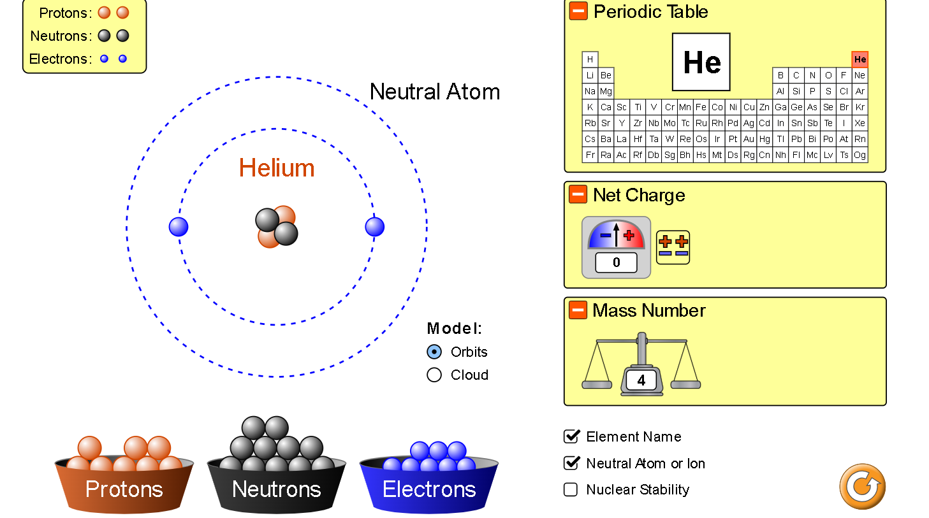
Резерфорд және Томсон тәжірибелерін түсіндіу үшін, оң зарядталған ядро ​​мен электрлік бейтарап мейізді пудинг атомының шашырауының сапалық айырмашылығын сипатталды.
Сілтемесі:
https://phet.colorado.edu/en/simulations/rutherford-scattering
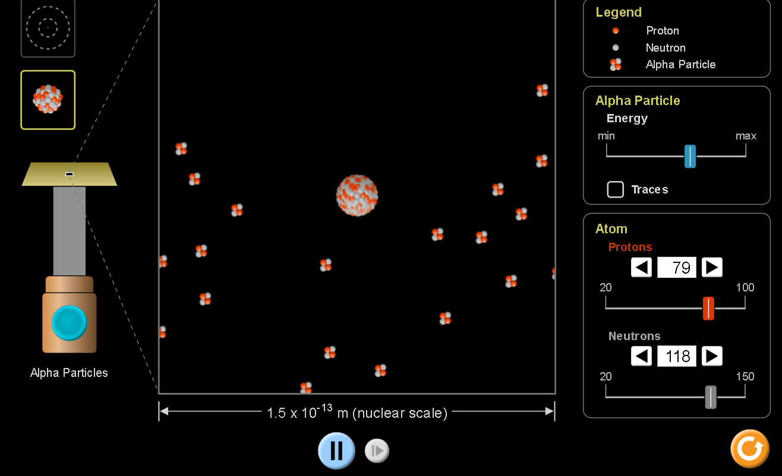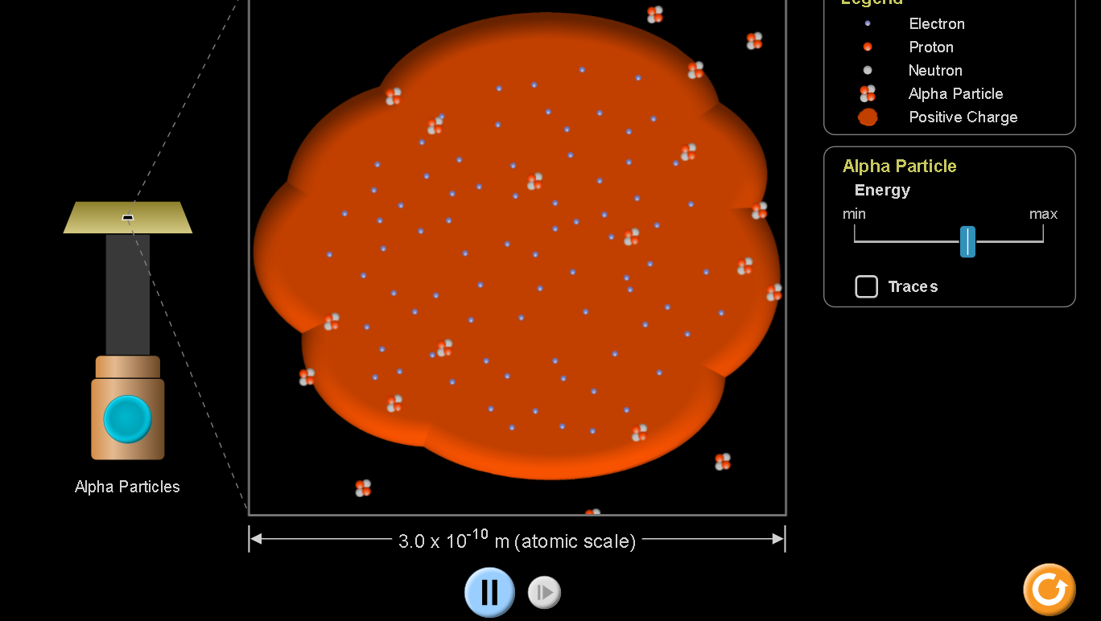

Лабораториялық сабақ №2

Периодтық заң және периодтық жүйе

Phet стимуляторы
Массалық санды, атомдық санды, протондар, нейтрондар және электрондар санын пайдаланып, «изотопты» анықтайды. Элемент туралы ақпарат берілгенде, изотоптың массасын және атауын табуға мүмкіндік береді.

Сілтемесі:
https://phet.colorado.edu/en/simulations/isotopes-and-atomic-mass
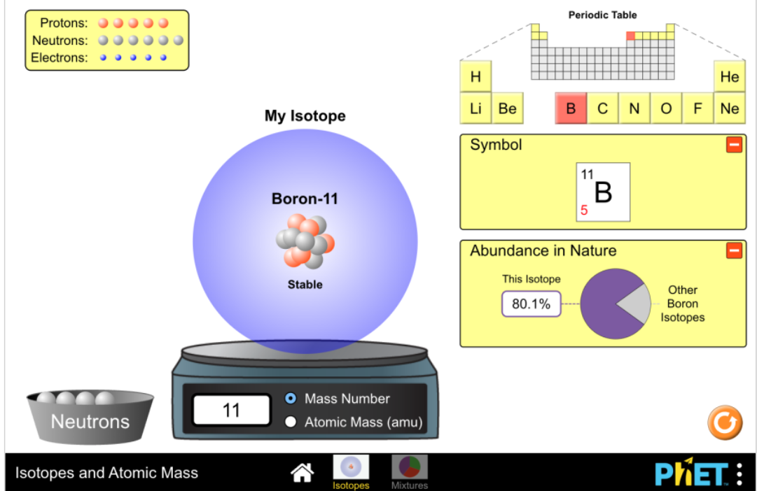

Ptable.com – химиялық элементтердің интерактивті периодтық жүйесін көрсететін білім беру сайты. Бұл сайтта барлық химиялық элементтер туралы толық мәліметтерді көріп, оларды түрлі қасиеттері бойынша зерттеуге болады.

Сілтемесі: https://ptable.com/

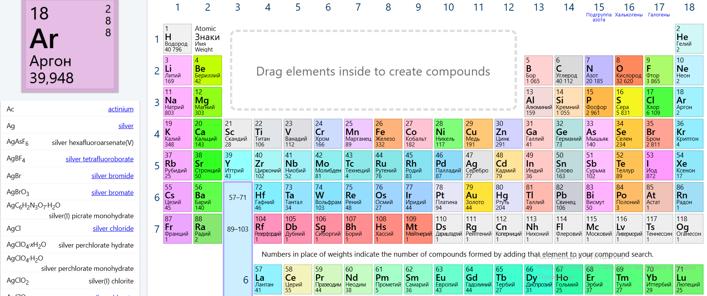
Лабораториялық сабақ №3
VII А тобының р-элементтерінің химиялық қасиеттері
«Галогендер» виртуалды интерактивті зертхана жұмысы:
Зертхана 4 бөлімнен тұрады:
Элементтер — F, Cl, Br, I, At элементтерін басқанда толық мәліметтер шығады (электрон конфигурациясы, агрегаттық күй, электртерістілік, сипаттама)
Тәжірибе — Галоген мен реагентті таңдап, реакцияны іске қосқанда химиялық теңдеу мен нәтиже шығады (мысалы: I₂ + крахмал → күлгін-көк түс)
Қасиеттер — Барлық галогендердің салыстырмалы кестесі + топтағы заңдылықтар
Тест — 6 сұраққа жауап беріп, «Жауаптарды тексеру» батырмасын басқанда:
- Дұрыс жауап жасыл түспен белгіленеді
- Қате жауап қызыл түспен белгіленеді
- Нәтиже баллмен (0–6) және баға беріліп шығады
Зертханалық жұмыстың сілтемесі: https://claude.ai/public/artifacts/bcfc9752-7a20-4ba6-af56-5d89bcd0dc44
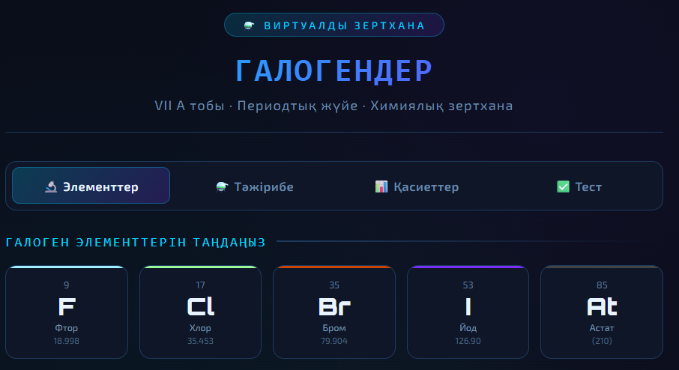

Лабораториялық сабақ №4
VI А тобының р-элементтеріні. Халькогендер
«VI А тобы — Халькогендер» виртуалды интерактивті зертхана жұмысы:
Элементтер — O, S, Se, Te, Po, Lv элементтерін басқанда толық мәлімет шығады (электрон конфигурациясы, агрегаттық күй, электртерістілік, химиялық сипаттама)
Тәжірибе — Халькоген мен реагентті таңдап реакцияны іске қосқанда теңдеу мен нәтиже шығады (мысалы: S + O₂ → SO₂, SO₂ + H₂O → H₂SO₃)
Зертханалық жұмыстың сілтемесі: https://claude.ai/public/artifacts/80e864ec-29f5-4bdf-96c2-8e054c7c9a6e

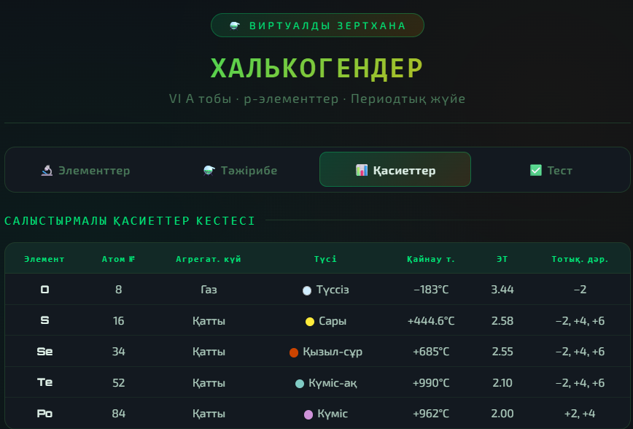

Лабораториялық сабақ №5
V А тобының р-элементтері (азот және оның қосылыстары)

Phet стимуляторы
Атомдардан қарапайым молекулаларды құрастырып, химиялық формулаға негізделген молекулаларды құрастыру мүмкіндігі бар. Үлкен молекулаларды жасау үшін атомдарды біріктірумен тәжірибе жасауға болады.
Сілтемесі: https://phet.colorado.edu/en/simulations/build-a-molecule

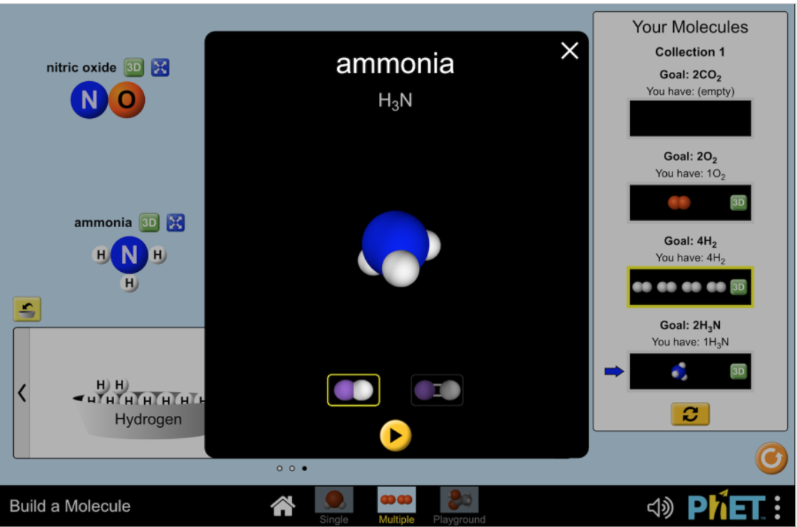

«V А тобы — Азот және оның қосылыстары» виртуалды зертхана:
Азоттың толық сипаттамасы: электрон конфигурациясы, атмосфера үлесі, N≡N молекуласы, байланыс энергиясы
Қосылыстар — NH₃, HNO₂, HNO₃, NO, NO₂, N₂O карточкаларын басқанда толық мәлімет, тотығу дәрежесі, қолданысы шығады
Тәжірибе — Реагенттерді таңдап реакцияны іске қосқанда теңдеу шығады (Гарбер-Бош, Оствальд процесі, мыс + HNO₃ және т.б.)
Зертханалық жұмыстың сілтемесі: https://claude.ai/public/artifacts/dc92cab9-d089-4c05-8882-29e4bc0e1340
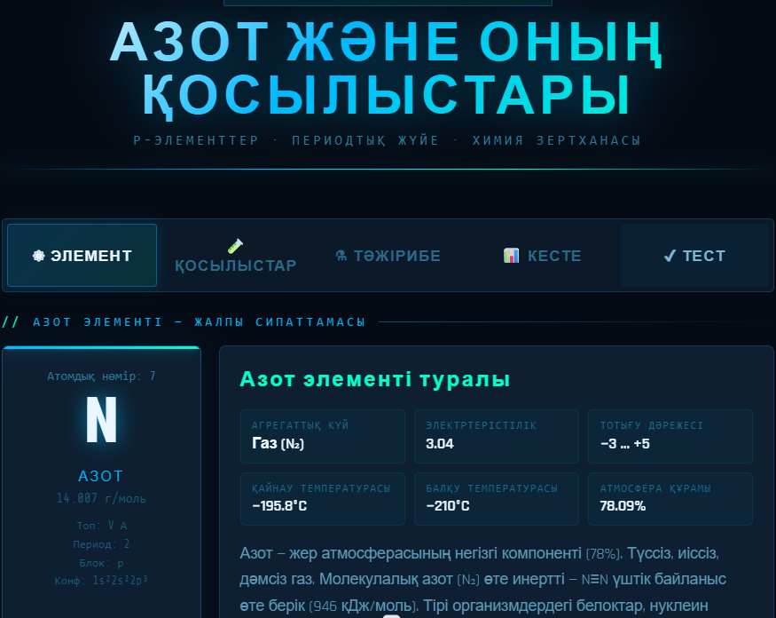
Лабораториялық сабақ №6
IV А тобының р-элементтері (Көміртек, кремний)
IV А тобы — Көміртек және Кремний» виртуалды зертхана:
C немесе Si батырмасын басқанда: электрон конфигурациясы, тотығу дәрежесі, атомдық радиус, толық сипаттама
Аллотропия — Алмаз, Графит, Фуллерен C₆₀, Графен — әрқайсысын басқанда гибридтену, қаттылық, қолданысы + Кремний кристалдық құрылымы
Тәжірибе — 13+ реакция: C + O₂, C + Fe₂O₃ (домна пеші), SiO₂ + HF (ерекше реакция!), Si + NaOH, CO₂ + H₂O және т.б.
Зертханалық жұмыстың сілтемесі: https://claude.ai/public/artifacts/6495c836-b464-4829-a2a2-e208a418dc92
